**SERVIDORES WEB   
 DE ALTAS PRESTACIONES**

José David Torres de las Morenas

**Práctica 5**

**CREAR UNA BASE DE DATOS E INSERTAR DATOS**

En esta práctica, trabajaremos con dos máquinas, una la máquina maestra en mi caso la máquina 1, y otra la máquina esclava, en mi caso la máquina 2.

Accedemos al terminal de mysql desde la máquina maestra:

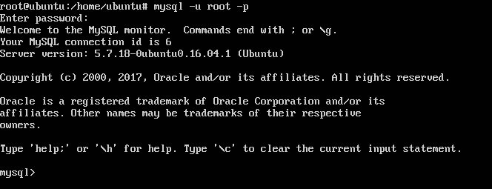

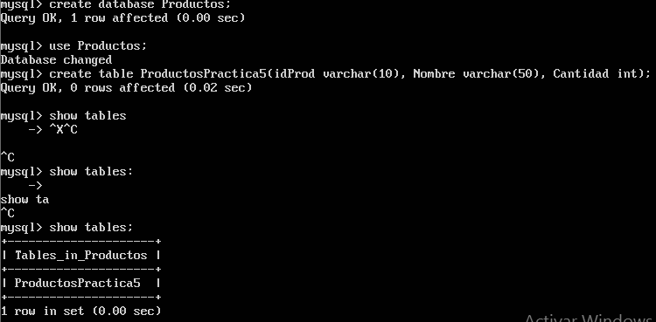Tras esto, creamos la base de datos, y una tabla, en nuestro caso, la base de datos la hemos llamado Productos, y la tabla que hay dentro de ella ProductosPractica5, donde hemos indicado que tiene tres atributos, IdProd, nombre y cantidad.

Ahora, insertamos varias tuplas en la tabla que hemos creado previamente:

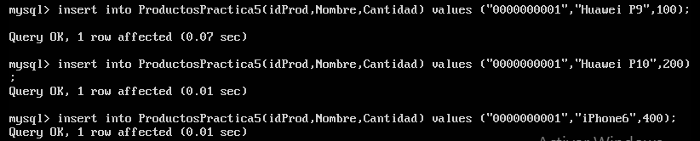

**REPLICAR UNA BASE DE DATOS MYSQL CON mysqldump**

Vamos a hacer que cuando se actualicen los datos al hacer la sincronización de la siguiente forma, en la máquina maestra, y ejecutamos la sentencia con msqldump para guardar los datos:

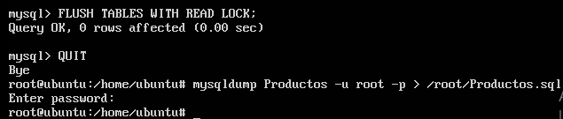

Ahora desde la máquina esclava debemos recoger la copia de la base de datos que hemos hecho anteriormente, y guardarla en una base de datos que hemos creado en la maquina esclava previamente:

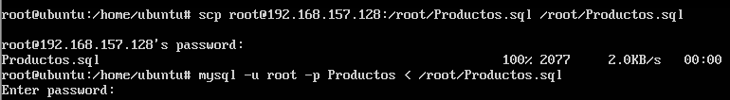

En caso de que todo haya ido bien, ya disponemos de una copia de la base de datos que hemos creado en la máquina maestra en la máquina esclava, lo comprobamos:

